
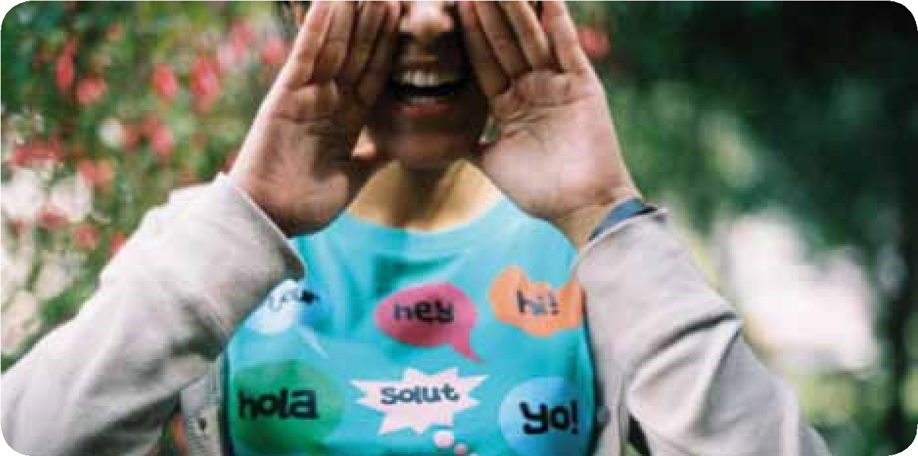

1
•
Namenspel
➔

Oefen de namen van je klasgenoten met dit namenspel.
•

Schuif de tafels aan de kant en ga in een kring staan.
•

Bedenk voor jezelf een passende bijnaam, die begint met
dezelfde letter als je naam.
•

Stel jezelf met je bijnaam voor aan de klas. Voorbeeld:
Ik ben
Karel met de krullen, Ik ben vrolijke Vera
.
•

Als iedereen zich heeft voorgesteld, begint het spel.
•

Eén leerling zegt zijn naam plus bijnaam en daarna die van een
klasgenoot.
•

Deze zegt vervolgens zijn naam plus bijnaam en die van een klas­
genoot enzovoort. Voorbeeld:
Karel met de krullen zegt vrolijke
Vera. Vrolijke Vera zegt stoere Sam.
•

Als je aarzelt of de verkeerde naam zegt, ben je af.
1
•
Nieuwe klas
Een nieuwe school en een nieuwe klas. Dat betekent:
nieuwe klasgenoten, nieuwe docenten, nieuwe vakken,
een nieuw gebouw, nieuwe regels … Best spannend! Als
je je best doet om iedereen te leren kennen, voel je je snel
thuis in de klas.
Na deze les kun je:
•
de namen van al je klas­
genoten noemen;
•
jouw eerste indruk van je
klasgenoten verwoorden;
•
iets meer vertellen over
één klasgenoot;
•
vertellen hoe jij omgaat met
nieuwe dingen;
•
een naam en logo beden­
ken voor jullie klas.
Het is
natuurlijk
prettig
als je weet hoe iedereen
heet. Probeer elke naam
die je hoort te onthouden.
Vaak heb je al snel een mening over mensen die je leert ken-
nen. Je denkt bijvoorbeeld dat iemand verlegen is, dat je met
hem kunt lachen, of dat het een sportief type is. Dat is je eerste
indruk van die persoon.

2

•
Klassenkaart
➔

Teken op de pagina hiernaast een ruime plattegrond van de klas.
Teken het bureau van de leraar en alle tafels van je klasgenoten.
Kijk eens goed om je heen en schrijf in elk tafeltje de naam van de
klasgenoot die er zit. Als je de naam (nog) niet weet, vraag die dan.
➔

Wat voor type denk jij dat iemand is?
Je kunt kiezen uit: rustig, grappig, stoer, slim, sportief en eigenwijs.
Je mag ook zelf een karaktertrek bedenken. Het moet wel positief
zijn! Geef eerst alle karaktertrekken een kleur en kleur daarna alle
tafeltjes in.
Rustig

□
Grappig

□
Stoer

□
Slim

□
Sportief

□
Eigenwijs

□

□

□
➔

Bespreek deze opdracht in viertallen.
Ga met z’n vieren bij elkaar zitten. Vertel elkaar om en om wat je
eerste indruk is van de anderen in je groepje. Leg uit waarom je dat
denkt en laat iedereen ook reageren. Vul na afloop de vragen hier­
onder in.
Deze eerste indruk hebben klasgenoten van mij:

Daar k
an ik me wel / niet in vinden, want:

Iedereen
heeft aar-
dige kan-
ten, probeer die bij al je
klasgenoten te vinden!


Je zult zien dat je eerste indruk niet altijd klopt. Als je iemand beter
leert kennen, ga je ook andere kanten van die persoon zien. De beste
manier om iemand beter te leren kennen is:

vragen stellen!

3

•
Wie ben jij?
Samen met je buurman of buurvrouw
➔

Interview elkaar in tweetallen.
Je mag vijf vragen stellen aan de ander. Straks ga je hem of haar
voorstellen aan de klas. Zorg dus dat je goede vragen bedenkt,
zodat je straks iets leuks kunt vertellen over de ander!
Vraag 1:

?
Antwoord:

Vraag 2:

?
Antwoord:

Vraag 3:

?
Antwoord:

Vraag 4:

?
Antwoord:

Vraag 5:

?
Antwoord:

➔

St
el jouw buurman/vrouw voor aan de klas.
Stel open
vragen,
oftewel
vragen die beginnen met
wat, hoe of waarom. Op
die manier krijg je de
beste antwoorden. Bij
gesloten vragen kun je
alleen met ja of nee of
een feit antwoorden.
Je hebt dit jaar dus te maken met veel nieuwe dingen, zoals nieuwe klasgenoten, nieuwe vakken en een nieuwe omgeving. Dat kan best spannend zijn. Maar je kunt er ook naar uitkijken!
Je kunt kiezen uit drie antwoorden. Bij d. kun je zelf iets invullen.
Vraag 1: Een nieuwe klas betekent voor mij ...
- ... veel stress, want ik houd niet van verandering.
- ... nieuwe mensen ontmoeten en nieuwe dingen meemaken.
- ... een kans om goede cijfers te halen.
d.
Vraag 2: Waar heb je in de klas het meeste zin in?
- Het eerste rapport.

- Met de klas leuke dingen doen.
4

•
Dit jaar
Samen met je buurman of buurvrouw

➔

Beantwoord (eerlijk) de volgende vier vragen.
Als je
aan iets
nieuws
begint, kun je daar naar
uitkijken of er tegenop
zien. Probeer in het laat-
ste geval positief te den-
ken, dan gaat het vaak
beter. Denk bijvoorbeeld:
‘Als ik m’n best doe, kan
er weinig fout gaan.’
- Allemaal nieuwe mensen leren kennen.
d.
Vraag 3: Hoe ga je nieuwe vrienden maken?
- Ik ga heel aardig tegen iedereen doen.
- Ik wacht rustig af en kijk met wie het klikt.
- Ik ga mijn best doen klasgenoten echt goed te leren kennen.
d.
Vraag 4: Zie je ook ergens tegenop?
- Nee, niet echt.
- Ja, dat het moeilijker wordt dan op de basisschool.
- Ja, al die nieuwe mensen vind ik best spannend.
d.
➔ Vergelijk jouw antwoorden met die van je buurman of buurvrouw.
Wie van jullie gaat gemakkelijker om met nieuwe dingen? Welke tip kan hij/zij aan de ander geven?

Mensen hebben een naam, maar groepen mensen soms ook.
Denk maar eens aan een sportclub. De naam van een sportclub
is heel belangrijk. Daardoor hebben bijvoorbeeld supporters echt
het gevoel bij elkaar te horen. Je kunt vaak aan de kleren en de
kleuren zien wie bij welke club hoort.

5
•
Clubnaam
➔

Bedenk in groepjes van vier een leuke naam voor jullie klas.
Bedenk eerst zo veel mogelijk leuke namen. Bespreek die met
elkaar en kies er samen één uit. Zorg dat iedereen aan het woord
komt en luister goed naar elkaar.
Ideeën voor klassennamen:
Beste idee:

➔

Pr
esenteer jullie idee aan de klas.
Stem met de klas wat de allerbeste klassennaam is.
Klassennaam:

➔

Maak nu een log
o bij jullie klassennaam.
Gebruik vormen en kleuren. Welke kleuren passen bij jullie?
Maak het logo zo mooi mogelijk. Denk bijvoorbeeld aan het logo
van Ajax of BNN. Wie wil, mag zijn logo aan de klas laten zien.
Samen
lachen en
samen
werken gaat goed
samen!

Probeer met al
je klasgenoten te lachen,
zeker weten dat je dan
ook goed samenwerkt!

Jouw handafdruk
➔

Maak jouw handafdruk.
•

T
eken hieronder de omtrek van je hand.
•

Zet in elke vinger een eigenschap of kenmerk van jezelf.
•

Bijvoorbeeld: eigenwijs, klein maar fijn, grappig, muzikaal.
•

Maak er w
at moois van met kleuren of tekeningen.
•

Het resultaat is een handafdruk die laat zien wie jij bent!
Deze les ging over …
… kennismaken met je nieuwe klas.
Een nieuwe klas is best spannend. Handig als je de namen
van al je nieuwe klasgenoten snel kent.
… eerste indruk.
Nieuwe mensen leren kennen, begint met een eerste indruk.
Vaak heb je snel een beeld wat voor type iemand is.
… iemand beter leren kennen.
Je eerste indruk is niet altijd juist. De beste manier om
iemand beter te leren kennen is: vragen stellen!
… omgaan met nieuwe dingen.
Nieuwe dingen zijn vaak spannend of eng. Maar je kunt er
ook naar uitkijken. Hoe ga jij met nieuwe dingen om?
… klassennaam.
Bij een groep mensen, zoals een klas, hoort een naam. Daar-
mee laat je zien dat je bij elkaar hoort.
Jouw agenda
➔

Vorm groepjes van vier en laat elkaar om de beurt je agenda zien.
Vertel erbij:
•

Waarom je voor deze agenda hebt gekozen.
•

Wat je hebt gedaan om jouw agenda mooier te maken.
•

W
elke afspraken er deze week in staan.
•

Wat jouw agenda zegt over wie jij bent.
Voorbeeld:
–

Ik heb een voetbalagenda, want ik houd erg van voetbal.
–

Ik heb er plaatjes van mijn fav
oriete popster in geplakt.
–

Er staat in dat ik donderdag toneelles heb.
–

Mijn agenda laat zien dat ik een beetje rommelig ben.
Studiekaart Kennismaken
➔

Log in op www.tumult.nl. Bekijk de studiekaart
Kennismaken
.
Lesbrief Ken je klas
➔

Log in op www.tumult.nl. Maak de lesbrief
Ken je klas
.

